8-sinf ADABIYOT

Mavzu: Muhammad Yusuf hayoti va ijodi, ‘’Vatanim ‘’, Yurtim, ado bo`lmas armonlaring bor…’’ sherlarini o`rganish.

Darsning maqsadi: a)ta’limiy maqsad:

Shoirning hayot va ijod yo`lini o`rganish, shu orqali uning sheriy to`plamlari va she’rlarini tahlil qilish .

b) tarbiyaviy maqsad: she’rlarni o`rganish orqali o`quvchilarda vatanga , ota-onaga , do`stlarga , yaqinlarga bo`lgan muhabbatni oshirish.

v) rivojlantiruvchi maqsad:she’rlarni ifodali o`qish, shoir haqidagi ma’lumotlarini boyitish,mustaqil fikrlashga o`rgatish.

Dars jihozi: 8-sinf adabiyot darsligi, ma’ruzalar to`plami qo`llanmasi , shoir portreti, shoir hayotiga doir ko`rgazma, faylar, buklet,’’Ulug’imsan Vatanim’’, ‘’Biz baxtli bo`lamiz’’ she’riy to`plamlari , ‘’ Lolaqizg’aldoq’’ she’rini diski,D.V.D player, ‘’Qizg`aldog`im ‘’qo`shigi yangraydi.

Dars usuli: Noan’anaviy , interfaol, musobaqa , bellashuv , bahru-bayt.

DARSNING BORISHI:

I.Tashkiliy qism:

a)o`quvchilar bilan salomlashish;

b) davomatni aniqlash;

s)siyosiy bilimlari bo`yicha savol- javob.

II.Yangi mavzu uyga vazifa qilib berilgan, yangi mavzu 2 guruhga bo`linib bellashuv tarzida o`tilishi o`qituvchi tomonidan e’lon qilinadi.

(Yozuv doskasida mavzu va bellashuv shartlari yozib qo`yiladi)

Bellashuv shartlari:

1.Guruhlar nomi va uni izohlash.

2.M.Yusuf hayoti va ijodini tushuntirish.

3.Shoirning she’rlaridan ifodali o`qish.

4. ‘’Vatanim’’ ,’’Yurtim , ado bo`lmas armonlaring bor…’’ she’rlarini tahlil qilish.

5. M.Yusuf she’rlari bo`yicha bahri-bayt.

6. Shoir xotirasi-abadiy. (Shoir xotirasiga bag`ishlangan she`rlardan ,qo`shiqlardan foydalanish)

O`qituvchi: Demak, darsimiz bellashuv tarzida bo`lar ekan guruh sardorlarini aniqlaymiz va ularni 1-shart bo`yicha chorlaymiz.

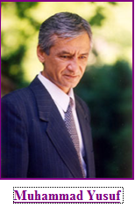

1-guruh sardori: Bizning guruhimiz bor ovozdan ‘’Rayhon’’ nomini tanladik. Chunki M. Yusuf o`z she’rlarida rayhon gulini juda ko`p tilga oladi, uning hokisorligini, hidlarini o`zbek ayollariga o`xshatdi.

Rayhon, aylanay rayhoningdan sening,

Oyqaboq go`zalim , joningdan sening .

Kulib ko`klaringdan tushmaysan, qara,

Oy o`tsa uyalur yoningdan sening.

Yoki shoirning:

Xor qilib o`ynama har kimsa boshin,

Yigit g`aribiyu , qizning yuvoshin,

Ko`shkingni ko`z-ko`zlab, zaringdan so`zlab,

Mustarin ko`zidan oqizma yoshin,

Kimda ketar xusn , kim xush bo`y tartar,

Lolani hokisor Rayhon qutqarar.

2- guruh sardori: Guruhimiz a`zolari bilan kelishib o`zimizga ‘’Binafsha’’ nomini tanladik.

Chunki binafsha faqat .M. Yusuf she`rlarida emas, Cho`lpon, Usmon Nosir she`rlarida ham erk , ozodlik, tinchlik va go`zallik ramzi sifatida keltiriladi:

Jilg`alar bo`yida cho`kkan guloyim,

Bulbullarning patidan barging muloyim,

Seni etagidan to`kkan xudoyim,

Jannat jilvasisan , xokisor binafsha.

Qora sovuqlarga chidab, mung`ayib,

Yo`llar yoqasida munis jilmayib,

Birga o`sgandaymiz , birga ulg`ayib,

Muhammadga dildosh, dildor binafsha!

2-shart bo`yicha ‘’Rayhon’’ va ‘’Binafsha’’ guruhi a`zolari M.Yusuf hayoti va ijodi haqida ma`lumot beradilar.

‘’ Rayhon’’ guruhi o`quvchisi:O`zbek adabiyoti shunday chamanzorki, uning bo`stonida gul ko`p , chechak ko`p.Bu bo’stonda bir-biriga o’xshamaydigan, bir-birini takrorlamaydigan dilbar shoirlar avlidi qayta-qayta bo’y cho’zaveradi. SHunday betakror shoirlardan biri O’zbekist on xalq shoiri,xalqimizning bulbulzabon farzandi M.Yusuf edi.U 1954 yil 26 aprelda Andijon viloyatining Marhamat tumanidagi Qovunchi qishlog’ida oddiy zahmatkash odamlar oilasida tug’ildi. Mana shu qishloqda beg’ubor bolaligi,sho’x -shodon o’smirligi o’tdi.

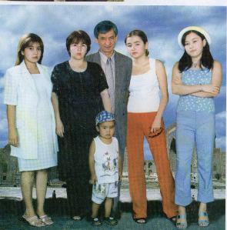

Nechun qulluq qilmay Andijonga men-

SHu yurtda tug’ildim ,shu yurtda o’sdim,

Agar do’stim bo’lsa, bitta u do’stim

Nechun qulluq qilmay Andijonga men!..

M.Yusufning umr yo’ldoshi Nazira as-Salom. 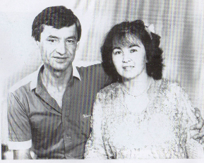

Farzandlari: Ma`suma,Nozima, Madina. Madina hozirda ota izidan borib shoira sifatida tanilmoqda.

Afsuski, M.Yusufning umri qisqa bo`ldi. U2001-yilning 31-iyulida Qoraqalpog`istonning Ellik qal`a tumanidadagi qilingan ijodiy safar chog`ida , yuzlab muhlislar qarshisida she`r o`qiyotgan paytida yurak hurujidan vafot etdi. Xuddi Boburdek, Shavkat Rahmondek Muhammad Yusuf ham bor- yo`g` 47 yil umr ko`rdi.

‘’Binafsha’’ guruhi a`zosi M.Yusuf ijodi haqida so`zladi:

Muhammad Yusuf o`rta maktab ta`limini olgach , Toshkentdagi Rus tili va adabiyoti instituga O`qishga kiradi va uni 1978-yilda bitiradi. Uning dastlabki she`rlaridan namunalar 1976-yilda ‘’O`zbekiston adabiyoti va san`ati’’ haftaligi sahifalarida chop etilgandi. Yosh ijodkor 1978-1980- yillarda Respublika ‘’Kitobsevarlar’’ jamiyatida, 1980-1986 yillar oralig`da poytaxtning ‘’Toshkent oqshomi’’ gazetasida , 1986-1992 ‘’da - yillarda esa G`afur G`ulom nomidagi adabiyot va san`at nashryotida xizmat qiladi. Muhammad Yusuf 1992-1995-yillarda ‘’O`zbekiston ovozi’’ gazetasida , ‘’O`zbekiston milliy axbotot agentligi’’da xizmat qiladi. 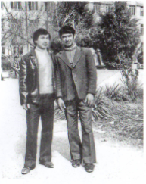

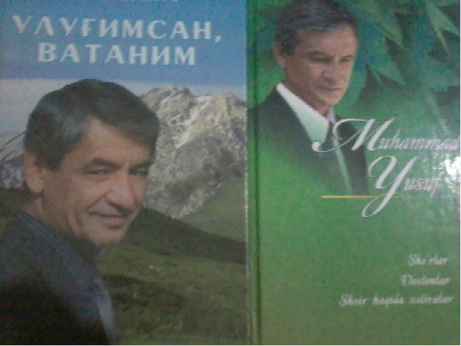

1997-yilda e`tiboran shoir O`zbekiston yozuvchilar uyushmasi raisining o`rinbosari etib tayinlandi. Birinchi she`riy to`plami ‘’Tanish teraklar’’ nisbatan kech 1985- yildagina chop etilgandi. Shundan keyin shoirnung ‘’Bulbulga bir gapim bor’’(1987),’’Iltijo’’(1988), ‘’Uyqudagi qiz’(1989), ‘’Xalima enam allalari’’(1989), ‘’Ishq kemasi’’(1990), ‘’Ko`nglimda bir yor’’(1990),’’’Bevafo ko`p ekan’’(1991), ’’Yolg`onchi yor’’, Erka kiyik’’(1992), ‘’Osmonimga olib ketaman’’ singari o`nlab she`riy majmualar o`quvchi qalbiga yetib bordi. U yirik poetik janrlarga ham murojaat etib, ‘’Osmonning oxiri’’, Qora quyosh’’ singari dostinlar yaratdi . Shoirning ‘’Vatanim’’, ‘’Xalq bo`l elim’’, ‘’Dunyo’’, ‘’’Insho olloh’’, O`zbek momo’’,”Iqror”, ‘’Tilak’’ singari o`nlab she`rlari chinakam she`riyatda yurtni qanday kuylamog`I lozimligini isbotladi . Istiqbol yillarida erishgan ijodiy yutuqlari uchun Muhammad Yusufga 1998-yilda ‘’ O`zbekiston xalq yozuvchisi’’ unvoni berildi.

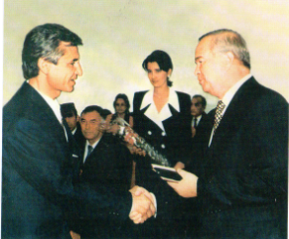

3-shart bo`yicha ‘’Rayhon’’ guruhi ‘’Vatanim’’ she`rini ifodali qilib o`qib berdi.

Men dunyoni nima qildim,

O`zing yorug` jahonim,

O`zim hoqon , o`zim sulton ,

Sen taxti sulaymonim.

Yolg`izim, yagonam deymi,

Topingam koshonam deymi,

O`zing meni ulug`lardan,

Ulug`imsan , Vatanim…

Shodon kunim gul otgan sen,

Chechak otgan o`zimga,

Nolon kunim yupatgan sen,

Yuzing bosib yuzimga.

Singlim deymi, onam deymi,

Ham dardu-ham xonam deymi,

Oftobdan ham o`zing mehri

Ulug`imsan Vatanim…

‘’Binafsha’’ guruhi a`zosi ‘’Yurtim, ado bo`lmas armonlaring bor…’’ she`rini ifodali yod aytadi:

Yurtim, ado bo`lmas armonlaring bor,

Toshlarni yig`latgan dostonlaring bor.

O`tmishingni o`ylab og`riydi jonim,

Ko`ksing to`la shahid o`g`lonlaring bor.

Bag`rim o`rtar bir o`y bahor ayyomlar,

Oy botgan yoqlarga termulib shomlar,

Aybin bilmay ketgan Akmal Ikromlar,

Fayzullodek mardu- maydonlaring bor.

4-shart bo`yicha , ya`ni, yuqorida aytilgan she`rlar mazmunini sharhlash bo`yicha ma`lumotlar aytildi. ‘’Rayhon’’ guruhi a`zosi:

Muhammad Yusufning ‘’Vatanim’’ sheri asosida yaratilgan qo`shiqni eshitmagan , uni xonandaga jo`r bo`lib birga aytmagan yurtdoshimiz kam topiladi. Shoirning ona yurtdan tuygan mehri xuddi singilning , onaning mehridek ulug`, bir aka bo`lib, bir o`g`il bo`lib bu mehrga javob bergisi , agar shu yurt o`g`lim deya unga mushtoq bo`lsa , har qanday mushkulot qarshisiga chiqqisi , kelgusi padarko`shlardan kelajak Ulug`beklarni pana qilib quchgisi keladi. Uning uchun ulug`bek, Bobur, Navoiy yohud Mashrab bir inson ismi emas, balki, xalq,millat fazilati, xalq va millatning muyassar umididir. Bu ismlar bag`riga shoir xalq tarixini , uning eng zafarli va eng achchiq kunlarini jamlaydi.Sherning har bir bandi oxirida Vatanga beriladigan sifat (ulug`imsan, ilig`imsan, qo`rig`imsan, cho`lig`imsan, urug`msan, dudug`imsan) hamda yuz yillik hodisalar natijasi, quvonchu alamini ifoda etib keladi. Shoir nihoyat mustaqilligini, ozodligini qo`lga kiritgan Vatanni qutlar ekan, xaqli ravishda xalq nomidan ‘’O`zim hoqon, O`zim sulton, sen taxtu sulaymonim’’ deya faxr etadi. ‘’Binafsha’’ guruhu o`quvchisi: ‘’Yurtim, ado bo`lmas armonlaring bor…’’ sherini quyidagicha tahlil qildi:

Biz tarix darslaridan bilamizki, o`zbek xalqi dunyodagi eng qadimgi xalqlardan biri sanaladi va bu xalq tarixda misli ko`rilmagan hodisalarni boshdan kechirgan. Ikki daryo oralig`da joylashgan, zamini hosildor, xalqi mehnatkash, o`rtoq, madaniyatning noyob namunalarini yaratgan bu diyorga kimlarning ko`zi kuymagan deysiz. Ayniqsa,sobiq sho`ro davrida yurtimiz va yurtdoshlarimiz boshidan kechirgan musibatlarni unutishga hech kimning haqqi yo`q. ‘’Qora ko`zlarini’’ tug`ilmay qolgan farzandlarini emas,balki olis Sibir o`rmonlaridagi ‘’barglar yopgan’’ Usmon Nosirning ham xuddi sizu- bizdek yashashga haqqi bor edi.Afsuski, o`zimizdan chiqqan sotqinlar, mehrobga in qurgan chayonlar Usmon Nosirning ham, Abdulla Qodiriyni ham, Cho`lpon, Fitratning hamumriga zomin bo`ldi. Shoirning istagi bugungi va kelgusi avlod bu o`tmishdan saboq chiqarsin ,ertaga bo`ladigan ming turli hayot sinovlariga tayyor tursin. Shundagina millat, xalq chinakam xalq bo`ladi.

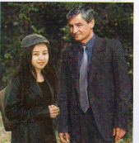

5-shart bo`yicha ikkala guruh o`zaro Muhammad Yusuf she`rlari bo`yicha baxs qiladilar, ya`ni bahri-bayt musobaqsi o`tkaziladi. Unda shoirning kamida ikki misra sheri yod aytiladi. Qaysi harf bilan tugallansa, shu harf bo`yicha shoir she`rlaridan davom ettiradilar, song g`olib guruh aniqlanadi.

6-shart bo`yicha Muhammmad Yusuf xotirasiga bag`shlangan she`rlar o`qiladi va qoshiqlar kuylanadi. DVD player hamda televizor yordamida Muhammad Yusufning so`nggi kunlarida yozgan ‘’Mendan nima qolar, ikki misra she`rini eshittiriladi. ‘’Rayhon’’ guruhidan Nazira Xoldorovaning ‘’Armon’’ she`ri ifodali tarzda o`qiladi:

Beshafqat o`limga egdingizmi bosh,

Nega sheriyatni tashlab ketdingiz,

Ko`zi- kipriklarda qotdi marjon yosh,

Muhammad bobojon qayga ketdingiz.

Sizsiz she`r dunyosi xuvvillab qoldi,

Jon kuningiz yuragim yondi.

Ko`zlarim jovdirab , o`ylarim toldi,

Muhammad bobojon qayga ketdingiz.

Sherlarimdan o`qib bermoqchi edim,

Muhammad bobojon qayga ketdingiz,

‘’ Binafsha’’ guruhi a`zosi Muzaffar Yo`ldoshevning ‘’Yolg`on’’ she`rini ko`zda yosh bilan o`qidi:

Dardli armon qalb cho`g`iga tizilsa ham,

Ruhim og`ir tosh ostida ezilsa ham.

Ko`z yoshlarim yuzlarimni sidirsa ham,

Ishonmayman, nahot yo`qsiz bu olada.

Mangu yotar dardga to`lib dardli qalam,

O`zida yo`q chin oshiqlar ko`zida nam,

Yum-yum yig`lar peshonasiz qizg`aldoq,

Ishonmayman, nahot yo`qsiz bu olamda.

Qanday soda, halol edi bu dilingiz,

O`zbek xalqin olqishiga cho`mildingiz,

Kapalakning qanotiga ko`mildingiz,

Ishonmayman, nahot yo`qsiz bu olamda.

O`qituvchi: Bugungi darsimiz nihoyasida “Rayhon’’ va Binafsha’’ guruhlarining barcha ishtirokchilariga darsdagi faolligi uchun rahmat deyman.(O`quvchilar baholanadilar) chindan ham Muhammad Yusufdan bizga ko`p sher vadostonlar meros bo`lib qoldi.Hofizlarning xonishida uning nolalari bor. O`zbek xalqi betakror shoirni unutmaydi.



Mustahkamlash:

1. Muhammad Yusuf qan day inson bo`lgan ekan?

2. Muhammad Yusufning qanday asrlari bor?

3. ‘’Lolaqizg`aldoq’’ she`ri kimga atab yozilgan?

Uyga vazifa: M.Yusufning “Mehr qolur ‘’, “Biz baxtli bo`lamiz’’ she`rlarini o`rganish va tahlil qilish.

Darsdagi ishturokingiz uchun barchangizga o`z minnatdorchiligimni bildiraman.

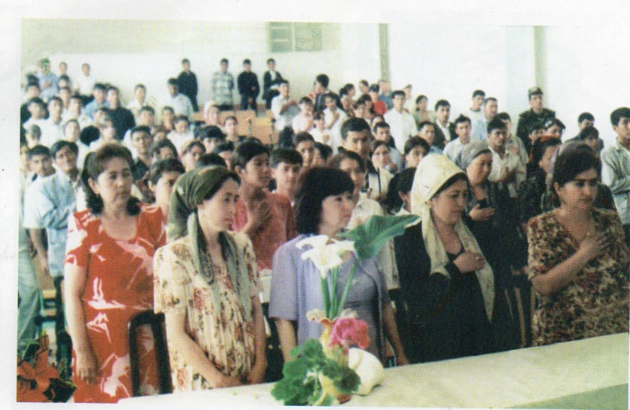

Foydalanilgan adabiyotlar:

1. Dars muqaddas. 2011 yil 15 X
2. 8- sinf darsligi 2013-yil
3. M.Yusuf . Ulug’umsan vatanim. 2014 yil

M. Yusuf . Saylanma 2014 yil